运城市自动监控系统服务器远程方式

应用服务器：10.126.96.102 yyadministrator 密码：Ychjjkzx@139.com

数据库服务器：10.126.96.101：sjadministrator 密码：[Ychjjkzx@139.com](mailto:Ychjjkzx@139.com) sa/ ychjjkzx

通讯服务器：10.126.96.104：ycadministrator 密码：[Ychjjkzx@139.com](mailto:Ychjjkzx@139.com)

系统登录方式：<http://10.126.96.102:8080/jointframe/app> lijunbo 123456

问题描述：运城市短信报警平台，环保局用户组设置只接收污染物超标短信，但实际数采仪掉线短信也一直发送短信，如下图，请协助查看：

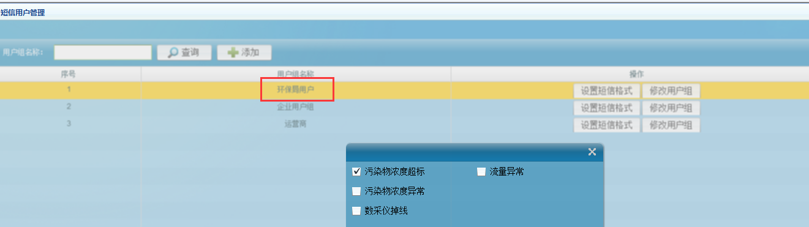

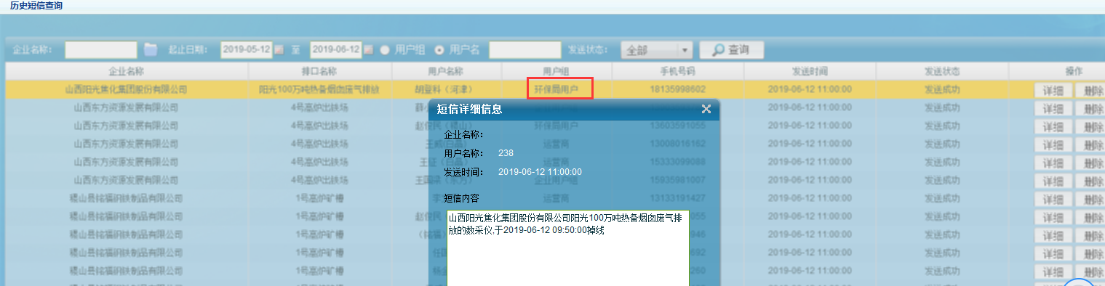

请协助查看